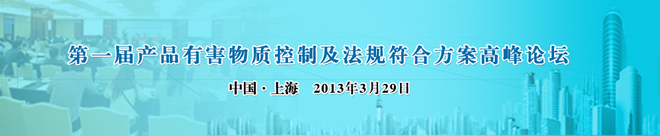

参会报名回执
单位名称
联系地址
姓 名 | 性别 | 职务 | 固定电话 | 手 机 | 邮 箱
是否住宿？
住宿时间？
希望从本次会议中了解哪些内容？
是否参加小组讨论 口是 口否* 限名额30人

会议费用
报名时间 | 报名费用/人民币
2013年03月1日前 | 1500元/人，不含住宿。
帐户信息
帐户名称 | 南京瑞旭产品技术有限公司
帐 号 | 489758907123
开 户 行 | 中国银行股份有限公司南京化学工业园支行
注：请注明“有害物质控制高峰论坛”

报名方式：

- 传真：将报名回执按要求填好，发送传真至025-58390405，朱一凡（收）
或0571-87206533，陈小霞（收）
- 电子邮件：将报名回执按要求填好，发送邮件至zyf@cirscn.com或cxx@cirscn.com
- 如遇问题，请咨询025-58390414或0571-89716570

联系方式：
“第一届有害物质控制及法规符合方案高峰论坛”组委会
联系人：朱一凡，陈小霞 电话：025-58390414，0571-89716570
传真：025-58390405，0571-87206533 邮箱：zyf@cirscn.com，cxx@cirscn.com
网站：http://www.cirscn.com/ 邮编：210047
地址：江苏省南京市六合区方水路158号广德商务中心2层

